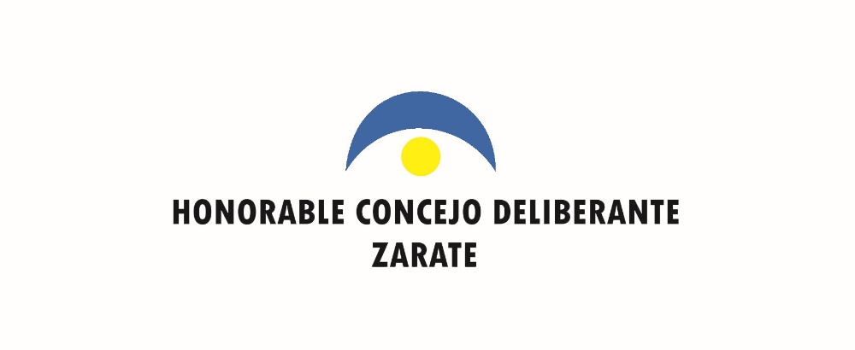

ZARATE, 03 de septiembre de 2024.-

Señor/a: ………………………………………………………

Por disposición del Señor Presidente, comunico a Usted, que el HONORABLE CONCEJO DELIBERANTE del Partido de Zárate, realizará la **13ra.** **SESION PUBLICA ORDINARIA**, el día 05 de septiembre de 2024, a las 15:30 horas.

**DR. MARTIN LIPSZYC**

**SECRETARIO**

**DEL H.C.D DE ZARATE**

**13ra. SESION PÚBLICA ORDINARIA**

**1º.-** Pasar lista a los Señores Concejales. -

**2º.-** Izar el Pabellón Nacional, Concejal: GALLEA, María Elena. -

**3º.-** Consideración de las Actas de Sesión Nº 1.114.-

**4º.- ASUNTOS ENTRADOS – COMUNICACIONES OFICIALES. –**

**334/24**.- D.E. **ORDENANZA:** Incorporación de inmueble al dominio municipal. -

**335/24**.- D.E. **ORDENANZA:** Incorporando al dominio municipal sector de espacios verdes públicos. -

**336/24**.- D.E. **ORDENANZA:** Convalidando exenciones impositivas a urbanizaciones. -

**337/24**.- D.E. **ORDENANZA:** Desafectando de la zona industrial inmuebles de Área Rural. -

**338/24**.- D.E. Sr. INTENDENTE MUNICIPAL NOTA**:** Solicitando licencia. -

**356/24.-** D.E. **ORDENANZA:** Autorizando al D.E.M a celebrar convenio con la UNIVERSIDAD de HURLINGAM. –

**5º.- PETICIONES O ASUNTOS PARTICULARES. -**

**328/24.-** UNION DE HANDBALL DEL RIO PARANA ZARATE (U.R.P. HAN.) **NOTA:** Solicitando declaración de Interés Legislativo el Programa de Promoción y Difusión el deporte Handball en los Establecimientos Educativos. -

**329/24.-** ASOCIACION BOMBEROS VOLUNTARIOS DE ZARATE **NOTA:** Solicitando reunión con la Comisión de Seguridad. -

**330/24.-** VECINOS EES Nº 9, SRAS. EVELIN GARCIA y JUANA COUTINHO **NOTA:** Solicitando intervención del H.C.D. por necesidades y problemas en el Barrio Cementerio. -

**6º.- PROYECTOS ENTRADOS. –**

**331/24.-** Unibloque LA LIBERTAD AVANZA ZARATE-LIMA **ORDENANZA:** Implementación del Programa de Educación Financiera. -

**332/24.-** Unibloque LA LIBERTAD AVANZA ZARATE-LIMA **ORDENANZA:** Creando el Juzgado de Faltas Ambiental en el Partido de Zárate. -

**333/24.-** Unibloque LA LIBERTAD AVANZA ZARATE-LIMA **RESOLUCIÓN:** Reconociendo a las Industrias de Zárate por la Labor Económica y Social. -

**339/24.-** Unibloque PARTIDO SOCIALISTA **ORDENANZA:** Instituyendo el 20 de septiembre como el día del Apicultor Local. -

**340/24**.- Bloque UNION POR LA PATRIA – PJ **RESOLUCION:** Expresando beneplácito por el funcionamiento de la casa de la Provincia en nuestro distrito. –

**341/24**.- Bloque UNION POR LA PATRIA – PJ **RESOLUCION:** Expresando beneplácito por la construcción de un aula en la Escuela Secundaria Nº 5.-

**342/24**.- Bloque UNION POR LA PATRIA – PJ **RESOLUCION:** Rechazando el veto Presidencial a la Ley de movilidad Jubilatoria. -

**343/24**.- Bloque UNION POR LA PATRIA – PJ **RESOLUCION:** Expresando beneplácito por el día de la Industria y el RIGI bonaerense. -

**344/24**.- Bloque UNION POR LA PATRIA – PJ **RESOLUCION:** Expresando beneplácito ante el aumento del IOMA a los Hospitales Municipales. -

**345/24**.- Bloque UNION POR LA PATRIA – PJ **RESOLUCION:** Solicitando a la Secretaría de Transporte intime a la Empresa Metropol S.A. Línea 194 a que cumpla los reclamos de los usuarios. –

**346/24**.- Bloque UNION POR LA PATRIA – PJ **RESOLUCION:** Solicitando al Ministerio de Transporte Pcial. medidas de control sobre la línea 228 en los recorridos Zárate a Lima y viceversa. -

**347/24.-** Unibloque PARTIDO SOCIALISTA **RESOLUCION:**  Declarando de Interés Legislativo el 40º Aniversario del Ballet de la Sociedad Española. -

**348/24.-** Unibloque PARTIDO SOCIALISTA **RESOLUCION:** Declarando de Interés Legislativo el día de la Ancianidad en Argentina. -

**349/24.-** Unibloque PARTIDO SOCIALISTA **RESOLUCION:** Repudiando actos cometidos por el Ex Diputado de la Libertad Avanza German KICZKA de Misiones. -

**350/24**.- Interbloque JUNTOS SOMOS ZARATE-UCR **RESOLUCION**: Honrando al Prócer Domingo F. Sarmiento en el Marco de un nuevo Aniversario de su fallecimiento. -

**351/24**.- Interbloque JUNTOS SOMOS ZARATE-UCR **ORDENANZA**: Declarando visitante Ilustre Post Morten del Partido de Zárate a la Madre Teresa de Calcuta. -

**352/24**.- Interbloque JUNTOS SOMOS ZARATE-UCR **ORDENANZA:** Emplácese en las Dependencias Públicas Municipales un mapa o esquema haptico del edificio. -

**353/24.-** Unibloque PARTIDO SOCIALISTA **RESOLUCION:** Conmemorando el 11/09 Día del Maestro en Honor a Domingo Faustino F. Sarmiento. -

**354/24**.- Interbloque JUNTOS SOMOS ZARATE-UCR **RESOLUCION:** Declarando de Interés Legislativo el 33º Aniversario del Museo Histórico Municipal. -

**355/24**.- Interbloque JUNTOS SOMOS ZARATE-UCR **RESOLUCION:** Expresando el beneplácito por las acciones llevadas a cabo por la dirección Gral. de Derechos, Género y Familia. -

**7º.- DESPACHO DE COMISIONES (Destino de ARCHIVO).-**

**062/24.-** Bloque Unión Por la Patria - P.J. **RESOLUCION:** Solicitando al D.E.M. inicie plan de obras y mejoramiento de calles y zanjeo en su totalidad de los barrios de Lima. -

**066/24.-** Bloque Unión Por la Patria - P.J. **RESOLUCION:** Solicitando al D.E.M. informe el funcionamiento a cargo de la Dirección de Género y Diversidades. -

**116/24.-** Bloque Unión Por la Patria - P.J. **RESOLUCION:** Solicitando al D.E.M. arbitre los medios necesarios ante el Ministerio de Transporte Pcial. para la ampliación de recorridos del SIT. -

**181/24.-** Bloque Unión Por la Patria - P.J. **RESOLUCION:** Solicitando al D.E.M. intervenga ante el SIT, para que proceda a la ampliación de recorrido. -

**204/24.-** Bloque Unión Por La Patria - P.J. **RESOLUCION:** Solicitando a las autoridades del SIT analice servicio de transporte a Lima. -

**247/24.-** Bloque Unión Por La Patria - P.J. **RESOLUCION:** Solicitando al D.E.M. limpieza e iluminación en calle Pavón y Pasaje Rioja en Barrio 25 de mayo. -

**DESPACHO DE COMISIONES**

**215/24.-** D.E. **ORDENANZA:** Declarando Predio de la Ciudad de Lima sujeto a expropiación.

**220/24.-** Interbloque Juntos Somos Zárate - U.C.R. **ORDENANZA:** Erigiéndose un monumento en reconocimiento al Cuerpo de Bomberos de Lima. -

**301/24.-** D.E. **ORDENANZA:** Autorizando espacio para estacionamiento de motos en UOCRA Seccional Zárate. -

**302/24.-** Interbloque Juntos Somos Zárate - U.C.R. **ORDENANZA:**  Facultando al D.E.M. para restablecer estacionamiento de motos, motos vehículos y bicicletas en Alem al 700 e H. Yrigoyen 1.000.-

**303/24.-** Interbloque Juntos Somos Zárate - U.C.R. **ORDENANZA:** Estableciendo mano única en calle 20 de noviembre entre San Martín y Caseros. -

**304/24.-** Interbloque Juntos Somos Zárate - U.C.R. **ORDENANZA:** Facultando al D.E.M. para la creación de estacionamiento de 45º en Plaza ubicada en Pedro Martini y 19 de marzo. -

**320/24.-** Interbloque Unión Por la Patria P.J. - Partido Socialista. **RESOLUCION:** Repudiando todo acto cometido a partir de la visita de Legisladores de la Libertad Avanza a los genocidas detenidos en el penal de Ezeiza. -

**325/24.-** D.E. **ORDENANZA:** Audiencia Pública en la Cuatro de Millas Lima. -

**8º.- EFEMERIDES. -**

**9º.- ARRIAR EL PABELLÓN NACIONAL. -**

**DR. MARTIN LIPSZYC WALTER UNREIN**

**SECRETARIO PRESIDENTE**

**DEL H.C.D DE ZARATE DEL H.C.D. ZARATE**